МИНИСТЕРСТВО НАУКИ И ВЫСШЕГО ОБРАЗОВАНИЯ РОССИЙСКОЙ ФЕДЕРАЦИИ Федеральное государственное автономное образовательное учреждение высшего образования   
**«Национальный исследовательский   
Нижегородский государственный университет им. Н.И. Лобачевского»**

**(ННГУ)**

**Институт информационных технологий, математики и механики**

**Кафедра теории вероятностей и анализа данных**

Направление подготовки: «Фундаментальная информатика и информационные технологии»

Профиль подготовки: «Инженерия программного обеспечения»

**Отчёт по  
учебной научно-исследовательской работе**

на тему:

**«Разработкой комплекса для получения ЭЭГ»**

**Выполнил:** студент группы 3822Б1ФИ1

_______________________ Чистов А.Д.

Подпись

**Научный руководитель:**

доцент,

кандидат технических наук

_______________________ Борисов Н.А.

Подпись

Нижний Новгород  
2024­

Содержание

Введение 3

1. ESP-32 4

2. Модуль AD8232 7

3. Neurosky Mobile 10

4. Программно-аппаратный комплекс 12

Список литературы 14

Введение

Исследование электроэнцефалограммы (ЭЭГ) представляет собой междисциплинарное направление, объединяющее такие области знаний, как нейробиология, медицина и технологии обработки данных. Главной задачей этого направления является изучение активности головного мозга для решения широкого спектра задач, включая диагностику заболеваний, реабилитацию пациентов и создание инновационных интерфейсов мозг-компьютер.

Процесс получения и анализа ЭЭГ является весьма сложным и требует учета множества факторов. Работа начинается с использования высокочувствительных датчиков, которые регистрируют электрическую активность мозга через кожу головы. Эти сигналы затем усиливаются, фильтруются и обрабатываются с помощью специализированного программного обеспечения. На каждом этапе необходимо учитывать как физиологические особенности человека, так и технические аспекты работы оборудования, чтобы обеспечить точность и надежность результатов.

Разработка программно-аппаратного комплекса для работы с ЭЭГ включает:

1. **Тестирование и получение данных с существующих ЭЭГ-приборов.** Проверка точности, качества сигналов и выявление слабых мест современных систем.
2. **Изучение принципов и устройств считывания биологического сигнала с кожи человека.** Изучение характеристик электродов, методов их применения и их влияния на точность измерений.
3. **Разработка ПО для получения и визуализации сигнала ЭЭГ.** Создание программных инструментов для обработки, анализа и удобной интерпретации данных.

Результаты работы по данным направлениям позволяют создать основу для дальнейших исследований, направленных на улучшение точности диагностики, повышение доступности ЭЭГ-систем и их применения в реальном времени.

1. ESP-32

ESP-32 — это современная высокопроизводительная микроконтроллерная плата, разработанная компанией Espressif Systems, широко применяемая в области интернета вещей (IoT), автоматизации и управления. Благодаря своим техническим характеристикам и функциональным возможностям, плата ESP-32(Рис. 1). зарекомендовала себя как универсальное решение для множества инженерных и исследовательских задач.

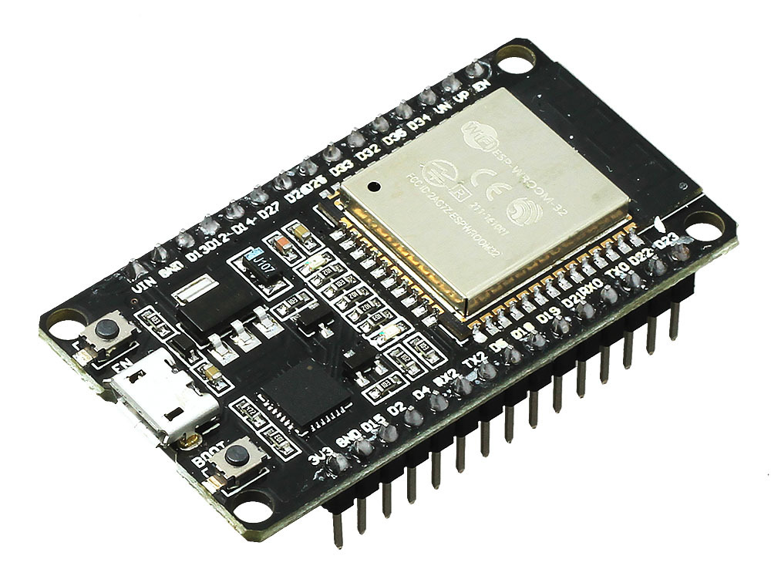

1. Отладочная плата ESP-32

**Технические характеристики ESP-32:**

1. **Процессор**:
   * Двухъядерный Tensilica LX6 с тактовой частотой до 240 МГц, обеспечивающий высокую производительность для выполнения сложных вычислительных операций.
2. **Коммуникационные возможности**:
   * Поддержка Wi-Fi (стандарт 802.11 b/g/n) и Bluetooth 4.2, включая BLE (Bluetooth Low Energy). Это делает ESP-32 идеальным выбором для задач, связанных с беспроводной передачей данных.
3. **Память**:
   * Встроенная оперативная память (520 КБ SRAM) и флеш-память (до 4 МБ), что позволяет обрабатывать значительные объёмы данных и хранить программы большого размера.
4. **Интерфейсы и порты ввода-вывода**:
   * Поддержка GPIO, UART, SPI, I2C, PWM, ADC, DAC и других интерфейсов, что обеспечивает лёгкую интеграцию с датчиками, исполнительными механизмами и внешними устройствами.
5. **Энергопотребление**:
   * Возможность работы в различных режимах энергосбережения, таких как глубокий сон (Deep Sleep), позволяет применять ESP-32 в автономных устройствах с ограниченным питанием.

**Преимущества ESP-32 по сравнению с Arduino:**

1. **Беспроводная связь**:
   * ESP-32 имеет встроенные модули Wi-Fi и Bluetooth, в то время как в платах Arduino, например, Arduino Uno, такие функции отсутствуют и требуют дополнительных модулей.
2. **Высокая производительность**:
   * Двухъядерный процессор и увеличенные объёмы памяти дают значительное преимущество в обработке данных по сравнению с 8-битными микроконтроллерами, такими как ATmega328P в Arduino Uno.
3. **Многозадачность**:
   * Поддержка RTOS (например, FreeRTOS) позволяет организовать параллельное выполнение нескольких задач, что существенно упрощает разработку сложных систем.
4. **Стоимость**:
   * Несмотря на расширенный функционал, ESP-32 остаётся доступным решением и часто дешевле плат Arduino с эквивалентным функционалом.
5. **Широкий спектр приложений**:
   * ESP-32 используется в IoT, управлении роботами, системах мониторинга окружающей среды и других приложениях, где Arduino может быть ограничен по своим возможностям.

**Практическое применение ESP-32 на начальных этапах разработки:**

Для освоения возможностей ESP-32 в рамках данного проекта были реализованы следующие задачи:

1. **Управление светодиодами**:
   * Создана программа для мигания светодиодов и управления их яркостью с использованием PWM (широтно-импульсной модуляции). Это позволило изучить базовую работу с GPIO и принципами настройки ШИМ-сигналов.
2. **Работа с датчиком расстояния**:
   * Проведён эксперимент с подключением ультразвукового датчика расстояния (например, HC-SR04). Код для ESP-32 обрабатывал данные от датчика и выводил результаты через последовательный порт. Это дало возможность изучить работу с интерфейсами I2C и обработкой аналоговых сигналов.

**Программная среда PlatformIO для работы с ESP-32:**

В процессе работы использовалась интеграционная среда PlatformIO, установленная в Visual Studio Code. Данное расширение существенно упрощает разработку проектов под микроконтроллеры, включая ESP-32.

Преимущества PlatformIO:

1. **Автоматическое управление библиотеками**:
   * Простое добавление, обновление и удаление библиотек через встроенный менеджер.
2. **Мультиплатформенная поддержка**:
   * Возможность работы с различными микроконтроллерами (Arduino, ESP32, STM32 и др.).
3. **Интеграция отладки**:
   * Наличие инструментов для мониторинга последовательного порта и тестирования приложений.
4. **Эффективное управление проектами**:
   * Простое переключение между различными конфигурациями и поддержка систем контроля версий, таких как Git.

ESP-32 является мощным и доступным инструментом для создания систем сбора, обработки и передачи данных. Благодаря высокой производительности, богатому набору интерфейсов и поддержке беспроводной связи, данная плата обеспечивает значительное преимущество при создании современных электронных устройств. Использование ESP-32 позволяет сосредоточиться на решении прикладных задач, минимизируя время и ресурсы, затрачиваемые на аппаратную реализацию.

1. Модуль AD8232

AD8232 — это специализированный интегральный модуль, предназначенный для обработки биопотенциалов, таких как электрокардиографические (ЭКГ) или электроэнцефалографические (ЭЭГ) сигналы. Благодаря своей компактности и простоте интеграции, AD8232(Рис. 2) широко применяется в медицинских и исследовательских проектах для мониторинга физиологических показателей.

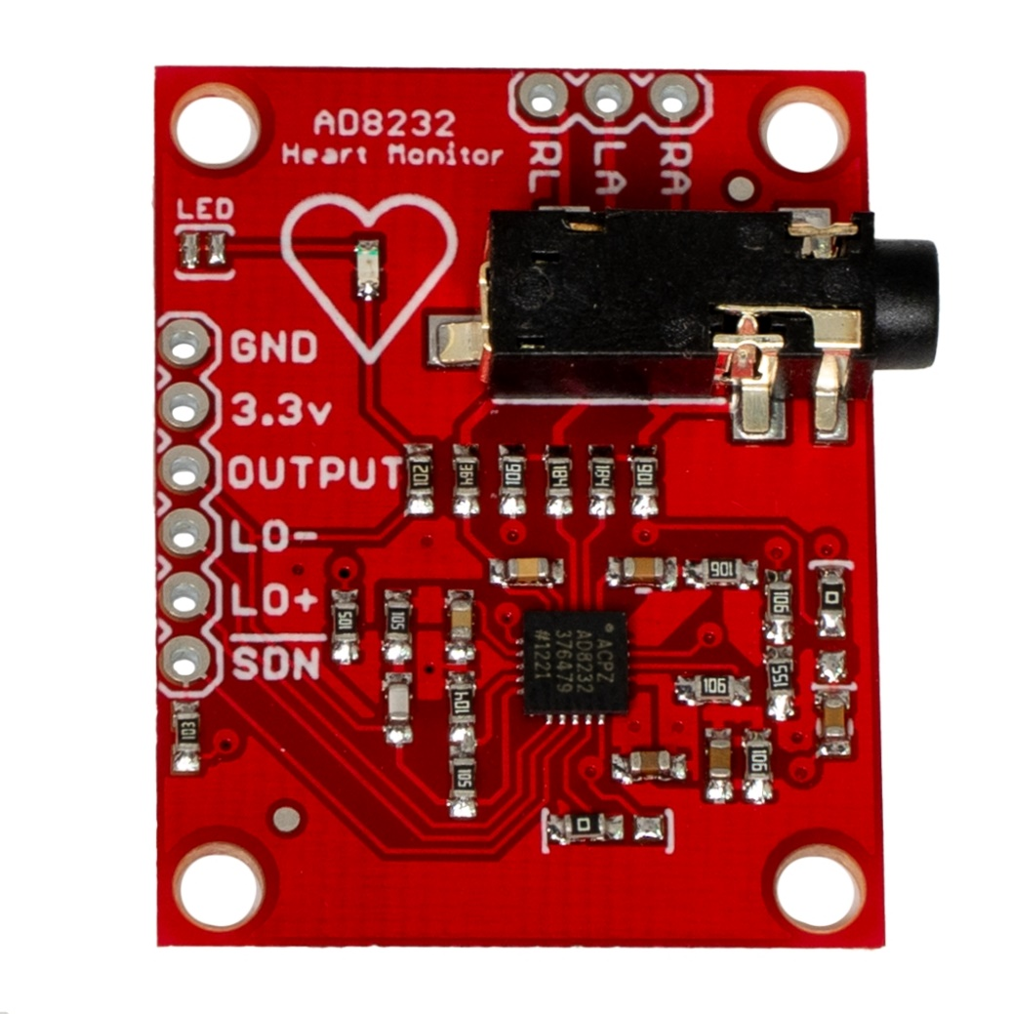

1. Датчик сердечного ритма AD8232

**Основные характеристики AD8232:**

1. **Функциональность**:
   * Устройство представляет собой усилитель для биопотенциалов, оптимизированный для работы с малошумными сигналами.
2. **Схема передней панели**:
   * Встроенная фильтрация и усиление сигналов позволяют минимизировать помехи и шумы, связанные с движениями или электромагнитными источниками.
3. **Низкое энергопотребление**:
   * Идеально подходит для портативных и автономных систем.
4. **Поддержка различных режимов**:
   * Модуль может быть настроен для мониторинга в реальном времени или записи данных для последующего анализа.

**Структура модуля AD8232:**

Модуль включает:

* **AD8232 IC** — интегральная микросхема, выполняющая функции усиления и фильтрации.
* **Контактные площадки** для подключения датчиков (электродов).
* **Выводы** для подключения к микроконтроллеру или другому устройству (обычно используются выводы OUT, LO+, LO-, 3.3V и GND).
* **Индикаторы активности**: светодиоды для отображения статуса работы.

**Преимущества AD8232:**

1. **Высокая чувствительность**:
   * Позволяет эффективно улавливать слабые электрические сигналы от человеческого тела.
2. **Фильтрация шумов**:
   * Встроенные фильтры нижних частот снижают воздействие сетевых помех (например, 50/60 Гц).
3. **Универсальность**:
   * Подходит для мониторинга различных типов биосигналов, таких как ЭКГ, ЭМГ и ЭЭГ.
4. **Совместимость**:
   * Легко интегрируется с популярными микроконтроллерами, такими как Arduino или ESP-32.

**Применение AD8232 в разработке комплекса:**

1. **Сбор данных ЭЭГ**:
   * Используется для регистрации слабых электрических сигналов мозга через электроды, закрепленные на коже головы.
2. **Обработка сигналов в реальном времени**:
   * Усиление и фильтрация сигналов на этапе аппаратной обработки снижают нагрузку на микроконтроллер.
3. **Интеграция с ESP-32**:
   * Полученные данные передаются на ESP-32 для последующей обработки, анализа или передачи на внешний интерфейс.

**Подключение и работа с AD8232:**

Для работы с модулем используются три электрода, которые размещаются на коже человека:

* **RA** (правая рука или область рядом с правой стороной головы).
* **LA** (левая рука или область рядом с левой стороной головы).
* **RL** (референтный электрод).

Сигналы обрабатываются внутри модуля и передаются через выходной контакт (OUT) для дальнейшей обработки.

Модуль AD8232 является ключевым компонентом в разработке систем сбора и анализа биопотенциалов. Его возможности по усилению и фильтрации сигналов, а также низкое энергопотребление делают его оптимальным решением для мобильных устройств и систем мониторинга здоровья. Использование AD8232 в сочетании с ESP-32 позволяет создавать функциональные и высокоточные комплексы для анализа ЭЭГ.

1. Neurosky Mobile

В рамках разработки комплекса для получения электроэнцефалограммы (ЭЭГ) был проведен эксперимент с использованием устройства Neurosky Mobile. Этот прибор представляет собой компактный и удобный в использовании гаджет для регистрации электрической активности мозга, который широко применяется в образовательных и исследовательских целях.

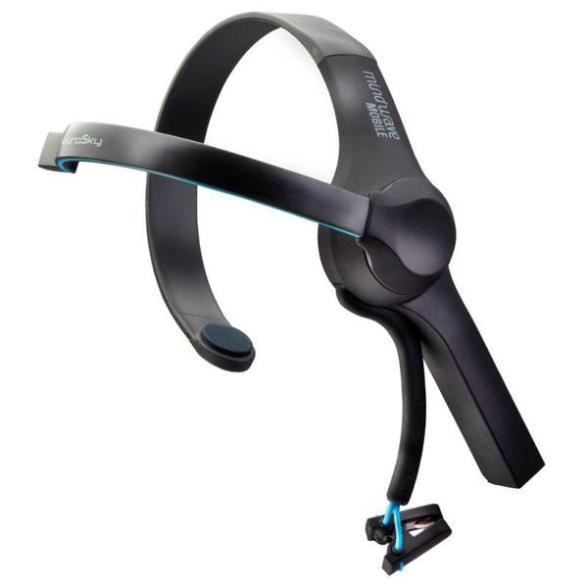

1. Нейро-гарнитура MindWave Mobile

**Проведенные эксперименты**

Для тестирования устройства был использован как официальный программный пакет, предоставляемый производителем, так и сторонний программный софт, опубликованный на GitHub. Официальное приложение позволило быстро настроить устройство, проверить основные параметры работы и получить базовые сигналы ЭЭГ. Интерфейс программы интуитивно понятен и включает визуализацию сигналов в реальном времени, а также возможность записи данных для последующего анализа.

Сторонний софт, найденный на GitHub, оказался полезным для более глубокого взаимодействия с устройством. Этот софт предоставил доступ к исходным данным ЭЭГ и позволил использовать нестандартные алгоритмы обработки сигналов. В частности, удалось настроить прямую передачу данных через Bluetooth и интегрировать устройство с пользовательскими программными решениями. Примеры приложений включали скрипты на Python для анализа сигналов и визуализации, а также подключение к системам машинного обучения для классификации данных ЭЭГ.

**Возможности интеграции с ESP-32**

Для дальнейшего использования устройства Neurosky Mobile в рамках разрабатываемого комплекса планируется интеграция с микроконтроллером ESP-32. Этот модуль, оснащённый встроенным модулем Bluetooth, позволяет принимать данные от Neurosky Mobile и передавать их на другие устройства или в облачные сервисы для обработки.

Потенциальные направления интеграции:

1. **Реализация автономной системы сбора данных**: использование ESP-32 для сохранения данных ЭЭГ на внешнюю память или их предварительной обработки на борту микроконтроллера.
2. **Обработка и визуализация данных**: применение ESP-32 для передачи данных в реальном времени на мобильное приложение или ПК с использованием Wi-Fi.
3. **Управление устройствами на основе сигналов ЭЭГ**: создание интерфейсов мозг-компьютер (Brain-Computer Interfaces, BCI) для управления роботами, освещением или другими объектами на основе определённых паттернов активности мозга.

Таким образом, использование Neurosky Mobile совместно с ESP-32 открывает широкие возможности для создания компактных, мобильных и доступных систем сбора и анализа данных ЭЭГ. Это решение может быть востребовано в образовательной, исследовательской и прикладной сферах, включая медицину и развлекательные технологии.

1. Программно-аппаратный комплекс

Для реализации программной части системы сбора данных с ЭЭГ-датчиков был разработан интерфейс взаимодействия с устройством на языке программирования C#. Выбор C# был обусловлен необходимостью создания удобного и гибкого интерфейса, а также наличием встроенных инструментов для работы с последовательными портами, что значительно упрощает реализацию связи с оборудованием.

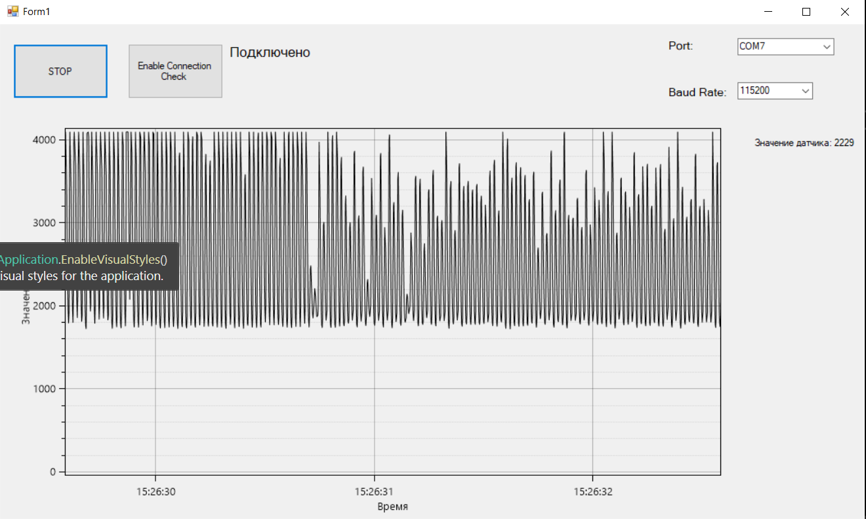

1. Программный интерфейс

**Реализация обработки данных с датчика**

Программный модуль выполняет следующие основные функции:

* **Сбор данных:** Программа подключается к датчику через последовательный порт, считывает передаваемые данные и преобразует их в удобный формат для анализа.
* **Фильтрация данных:** Одной из ключевых задач при работе с данными ЭЭГ является минимизация шумов. Шумы могут возникать из-за различных факторов, включая электромагнитные помехи. Особенно часто встречается шум частотой 50 Гц, вызванный сетью переменного тока. Для его подавления в программный модуль была добавлена функция фильтрации.

**Фильтрация сетевого шума частотой 50 Гц**

Шум в частотном диапазоне 50 Гц может существенно исказить полученные данные ЭЭГ. Чтобы минимизировать это воздействие, в программе реализован алгоритм фильтрации данных. Для устранения сетевого шума может быть использован специальный **цифровой полосовой фильтр**, например, фильтр БИХ (бесконечный импульсный фильтр) или ФИР (конечный импульсный фильтр), настроенный на подавление частоты 50 Гц. В данном случае фильтрация позволяет оставить только те частоты, которые несут полезную информацию о мозговой активности, что критически важно для анализа.

Фильтрация проводится следующим образом:

1. Входной сигнал, получаемый через последовательный порт, подвергается первичной обработке для выделения данных в числовом формате.
2. Применяется алгоритм подавления помех на основе фильтров или адаптивных методов сглаживания.
3. Полученные данные обрабатываются и передаются для дальнейшего анализа или визуализации.

Реализация интерфейса связи и фильтрации данных на языке C# позволила обеспечить эффективное взаимодействие с ЭЭГ-датчиком. Программный модуль не только получает и обрабатывает данные, но и подавляет электромагнитные помехи, что значительно улучшает качество сигналов для последующего анализа. Такой подход делает систему надежной и пригодной для использования в исследовательских или прикладных целях.

Список литературы

1. C# 10 и .NET 6. Современная кроссплатформенная разработка. Автор: Марк Прайс.

Издательство: Вильямс, 2022.

1. CLR via C#. Программирование на платформе Microsoft .NET Framework 4.5 на языке C#. 4-е изд.Автор: Джеффри Рихтер.
2. Kolban, N. Kolban's book on ESP32 / N. Kolban. – 1st ed. – [S.l.] : CreateSpace Independent Publishing Platform, 2017. – 560 p.
3. Gubler, M. Building Smart Drones with ESP8266 and Arduino / M. Gubler. – 1st ed. – [S.l.] : Apress, 2017. – 256 p. – ISBN 978-1-4842-3046-0.
4. Бутаков, В. В. Интернет вещей с ESP8266 / В. В. Бутаков. – М. : БХВ-Петербург, 2016. – 320 с. – ISBN 978-5-9775-0789-7.